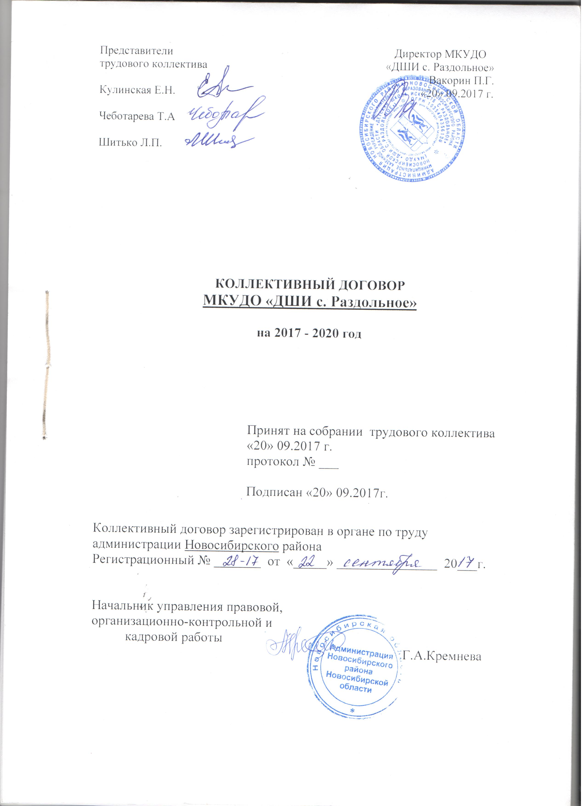
- Общие положения

1.1. Настоящий коллективный договор заключен в соответствии с Трудовым кодексом Российской Федерации, законами Российской Федерации, Новосибирской области и отраслевым соглашением постановлением Губернатора Новосибирской области от 28.01.2008 г. № 20 «О введении отраслевых систем оплаты труда работников государственных бюджетных учреждений Новосибирской области», постановлением главы Новосибирского района от 22.05.2009 г. № 4297 «О внесении изменений в постановление главы Новосибирского района от 04.05.2008 г. № 878 «Об отраслевых системах оплаты труда работников муниципальных учреждений Новосибирского района», Коллективный договор является правовым актом, регулирующим социально-трудовые отношения в учреждении, направлен на повышение социальной защищенности работников, на обеспечение стабильной и эффективной работы учреждения.
1.2. Сторонами коллективного договора являются:
работники учреждения в лице общего собрания трудового коллектива в лице: Кулинской Е.Н., Чеботаревой Т.А., Шитько Л.П. и руководство учреждения в лице директора П.Г. Вакорина именуемого далее Работодатель.
1.3. Действие настоящего коллективного договора распространяется на всех работников учреждения.
1.4. В течение срока действия коллективного договора стороны вправе вносить дополнения и изменения в него на основе взаимной договоренности. При наступлении условий, требующих дополнения или изменения, заинтересованная сторона направляет другой стороне письменное уведомление о начале ведения переговоров в соответствии с действующим законодательством Российской Федерации. Внесенные сторонами изменения и дополнения рассматриваются комиссией по заключению и реализации коллективного договора, оформляются приложением к коллективному договору, являются его неотъемлемой частью, подлежат уведомительной регистрации в том же порядке, что и коллективный договор и доводятся до сведения работников учреждения.
В случае принятия органами государственной власти решений, улучшающих положение работников по сравнению с коллективным договором, данные решения вступают в действие автоматически.
1.5. Стороны не вправе в течение срока действия коллективного договора в одностороннем порядке прекратить выполнение принятых на себя обязательств.

1.6. Коллективный договор сохраняет свое действие в случаях изменения наименования организации, реорганизации организации в форме преобразования, а также расторжения трудового договора с руководителем организации.

При смене формы собственности организации коллективный договор сохраняет свое действие в течение трех месяцев со дня перехода прав собственности.

При реорганизации организации в форме слияния, присоединения, разделения, выделения коллективный договор сохраняет свое действие в течение всего срока реорганизации.

При реорганизации или смене формы собственности организации любая из сторон имеет право направить другой стороне предложения о заключении нового коллективного договора или продлении действия прежнего на срок до трех лет.

При ликвидации организации коллективный договор сохраняет свое действие в течение всего срока проведения ликвидации.
1.7. Коллективный договор вступает в силу с даты подписания и действует 3 года.
Коллективные переговоры по разработке и заключению нового коллективного договора начинаются не позднее 20.08.2020г.
Стороны имеют право продлить действие коллективного договора на срок до трех лет.
1.8. Коллективный договор состоит из основного текста и приложений к нему, являющихся неотъемлемой частью.

- Оплата труда

2.1. Порядок и условия оплаты труда работников устанавливаются Положением об оплате труда работников учреждения (далее - Положение). (Приложение №1 ).
2.2. Оплата труда работников осуществляется в пределах базового фонда оплаты труда.
2.3. Месячная заработная плата работников, отработавших норму рабочего времени и качественно выполнивших нормы труда (трудовые обязанности), не может быть ниже размера минимальной заработной платы, установленной в региональном соглашении о минимальной заработной плате в Новосибирской области.
2.4. Руководителям и специалистам образования, работающим в сельской местности, сохраняются повышенные на 25% должностные оклады.
2.5. Работодатель с учетом мнения общего собрания работников устанавливает в Положении размер выплат компенсационного характера за условия труда, отклоняющиеся от нормальных (выполнение работ в ночное время, сверхурочных работ, работ в выходные и нерабочие праздничные дни (по результатам специальной оценки рабочих мест), разделение рабочего времени на части, совмещение профессий (должностей) и выполнение обязанностей временно отсутствующего работника без освобождения от своей основной работы).
2.6. Размеры и условия осуществления стимулирующих выплат работникам устанавливаются Работодателем в Положении о стимулировании работников , в пределах базового фонда оплаты труда, с учетом мнения общего собрания работников. Решение об установлении стимулирующих выплат конкретному работнику оформляются приказом Работодателя.
2.7. Время простоя по вине Работодателя, если работник в письменной форме предупредил Работодателя о начале простоя, оплачивается в размере не менее двух третей средней заработной платы работника.
Время простоя по причинам, не зависящим от Работодателя и работника, если работник в письменной форме предупредил Работодателя о начале простоя, оплачивается в размере не менее двух третей месячного должностного оклада работника.
Время простоя по вине работника не оплачивается.
2.8. Заработная плата в учреждении выплачивается в два срока: 5 и 20 число текущего месяца.
2.9. В случае задержки выплаты заработной платы на срок более 15 дней работник имеет право, известив Работодателя в письменной форме, приостановить работу на весь период до выплаты задержанной суммы.

- Трудовые отношения

3.1. Трудовой договор с работниками учреждения заключается на неопределенный срок. Заключение срочного трудового договора допускается в случаях, когда трудовые отношения не могут быть установлены на неопределенный срок с учетом характера предстоящей работы или условий его применения, а также в случаях, предусмотренных федеральным законом.
3.2. Содержание трудового договора, порядок его заключения и расторжения определяются в соответствии с Трудовым кодексом Российской Федерации.
Стороны трудового договора определяют его условия с учетом положений соответствующих нормативных правовых актов, отраслевого соглашения и коллективного договора, устава и других локальных актов учреждения.
Условия трудового договора, снижающие уровень прав и гарантий работника, установленный трудовым законодательством, отраслевым соглашением, иными соглашениями и настоящим коллективным договором, являются недействительными и не могут применяться.
3.3. Работодатель обязан при заключении трудового договора с работником ознакомить его под роспись с настоящим коллективным договором, правилами внутреннего трудового распорядка (Приложение №2) и иными локальными актами, действующими в учреждении и относящимися к трудовой функции работника.

- Рабочее время и время отдыха

4.1. В соответствии со ст. 91 Трудового кодекса РФ нормальная продолжительность рабочего времени работников учреждения не может превышать 40 часов в неделю.
Для отдельных категорий работников в соответствии с трудовым законодательством устанавливается сокращенная продолжительность рабочего времени (с учетом специфики). При этом заработная плата выплачивается в том же размере, что и при полной рабочей неделе.
4.2. По соглашению между Работником и Работодателем могут устанавливаться, как при приеме на работу, так и впоследствии, неполный рабочий день (смена) или неполная рабочая неделя.
Работодатель обязан устанавливать неполный рабочий день (смену) или неполную рабочую неделю по просьбе беременной женщины, одного из родителей (опекуна, попечителя), имеющего ребенка в возрасте до четырнадцати лет (ребенка-инвалида в возрасте до 18 лет), а также лица, осуществляющего уход за больным членом семьи в соответствии с медицинским заключением.
4.3. Работникам предоставляются ежегодные оплачиваемые отпуска с сохранением места работы (должности) и среднего заработка в порядке очередности установленной графиком отпусков.
График отпусков утверждается Работодателем с учетом мнения общего собрания работников) не позднее, чем за две недели до наступления календарного года и обязателен для исполнения Работодателем и работником.
Вне графика отпусков работнику предоставляется отпуск при предъявлении путевки на санаторно-курортное лечение и подачи письменного заявления.
4.4. Отзыв работника из отпуска допускается только с его письменного согласия.
Неиспользованная, в связи с отзывом, часть отпуска должна быть предоставлена, по выбору работника, в удобное для него время в течение текущего рабочего года или присоединена к отпуску за следующий рабочий год.

4.5. Женщинам, работающим в сельской местности, может предоставляться по их письменному заявлению один дополнительный выходной день в месяц без сохранения заработной платы.
4.6. Помимо ежегодного основного оплачиваемого отпуска, предусмотренного законодательством, работникам предоставляется дополнительный оплачиваемый отпуск: работникам, занятым на работах с вредными и (или) опасными условиями труда; работникам с ненормированным рабочим днем, включая руководителя учреждения.
4.7. Дополнительный отпуск присоединяется полностью или частично по желанию работника к ежегодному основному оплачиваемому отпуску. Разделение отпуска, предоставление отпуска по частям, перенос отпуска полностью или частично на другой год работодателем, а также отзыв из отпуска допускается только с согласия работника.
Оплата отпуска производится не позднее, чем за три дня до его начала.
Ежегодный отпуск должен быть перенесен на другой срок по соглашению между работником и работодателем в случаях, предусмотренных законодательством, в том числе, если работнику своевременно не была произведена оплата за время этого отпуска.
4.8. Работодатель предоставляет по желанию работника кратковременный отпуск без сохранения заработной платы сроком до 5 календарных дней в случаях: свадьбы работника; свадьбы детей; рождения ребенка у работника, смерти одного из супругов, члена семьи (дети, родители, родные братья, сестры и др.). По желанию работника в указанных случаях он может взять дни в счет ежегодного отпуска с оплатой.
4.9. Привлечение отдельных работников учреждения к работе в выходные и праздничные дни допускается в исключительных случаях, предусмотренных трудовым законодательством, с согласия работников и с учетом мнения общего собрания работников по письменному приказу представителя работодателя.
Работа в выходной и нерабочий праздничный день оплачивается не менее чем в двойном размере.
По желанию работника, работавшего в выходной или нерабочий праздничный день, ему может быть предоставлен другой день отдыха. В этом случае работа в нерабочий праздничный день оплачивается в одинарном размере, а день отдыха оплате не подлежит.

- Кадровая политика и содействие занятости

5.1. Подготовка, переподготовка и повышение квалификации кадров проводится в соответствии с Инструкцией по применению в Новосибирской области Порядка аттестации педагогических работников.
5.2. Аттестация руководящих работников осуществляется на основании Положения об аттестации руководящих работников.
5.3. Работодатель создает условия для профессиональной переподготовки и переобучения работников в соответствии с техническим оснащением и развитием учреждения.
5.4. Работодатель проводит с общим собранием работников консультации по проблемам занятости высвобождаемых работников, возможности предоставления им социальных гарантий в зависимости от стажа работы в данной организации, источников их финансирования. В целях предотвращения массового высвобождения работников разрабатывает соответствующие мероприятия.
5.5. При проведении мероприятий по сокращению численности или штата работников Работодатель:
производит отбор кандидатур работников, подлежащих высвобождению, а также реализует преимущественное право на оставление на работе, с учетом гарантий, предусмотренных статьей 179 Трудового кодекса Российской Федерации, а также при совмещении работы с обучением и повышении квалификации по направлению работодателя без отрыва от работы;
осуществляет выплаты компенсаций, предусмотренных статьями 178, 180 Трудового кодекса Российской Федерации;
гарантирует сохранение прав работников, высвобождаемых в связи с сокращением численности или штата, на улучшение жилья (улучшение жилищных условий) с учетом последнего места работы, и дошкольными образовательными учреждениями на равных с работающими условиях;
не допускает увольнения работников предпенсионного возраста (за два года до наступления общеустановленного пенсионного возраста);
своевременно (не менее чем за 3 месяца) представляет сведения о массовом высвобождении работников в органы государственной службы занятости населения;
предупреждает каждого работника о предстоящем высвобождении не менее чем за 2 месяца. Одновременно с предупреждением предлагает работнику другую работу в том же учреждении с учетом его квалификации, опыта работы.
5.6. Работнику, предупрежденному о предстоящем увольнении в связи с сокращением численности или штата, предоставляется время для поиска работы без сохранения заработной платы 2 часов в неделю.

Социальная поддержка
6.1. Размеры и условия предоставления мер социальной поддержки работников устанавливаются нормативными правовыми актами Новосибирской области.
6.2. Работодатель осуществляет поддержку молодым специалистам, принятым на работу в учреждение после окончания высших и средних специальных учебных заведений в виде предусмотренных существующим законодательством мер.
6.3. Меры по улучшению жилищных условий работников предусмотрены в виде предусмотренных существующим законодательством мер.
6.4. Горячее питание работников не осуществляется.
6.5. Работодатель и общее собрание работников содействует в выделении работникам организации и их детям путевок на санаторно-курортное лечение и в спортивно-оздоровительные лагеря.

- Охрана труда
Работодатель:
7.1. Обеспечивает приобретение и выдачу за счёт собственных средств сертифицированной специальной одежды.
7.2. Обеспечивает проведение обучения безопасным методам и приёмам выполнения работ и оказанию первой помощи пострадавшим на производстве, проведение инструктажа по охране труда, стажировки на рабочем месте и проверки знания требований охраны труда.
7.3. Обеспечивает разработку и утверждение правил и инструкций по охране труда для работников.
7.4. Обеспечивает проведение специальной оценки условий труда.
7.5. Обеспечивает проведение за счёт собственных средств обязательных предварительных (при поступлении на работу) и периодических (в течение трудовой деятельности) медицинских осмотров (обследований), внеочередных медицинских осмотров, в соответствии с медицинскими рекомендациями.
7.6. Утверждает перечень должностей и профессий работников, занятых на работах с вредными и (или) опасными условиями труда, которым устанавливается дополнительный отпуск и сокращенная продолжительность рабочей недели.

Общее собрание коллектива работников:
7.7. Осуществляет общественный контроль за соблюдением законных прав и интересов работников в области охраны труда.
7.8. Принимает участие в разработке и согласовании нормативных актов об охране труда.
7.9. Обращается в соответствующие органы с требованиями о привлечении к ответственности должностных лиц, виновных в нарушении нормативных требований по охране труда, сокрытии фактов несчастных случаев.
7.10. Организует проведение проверок по выполнению мероприятий по улучшению условий и охраны труда, устранению причин несчастных случаев, профессиональных заболеваний, аварий.
7.11. Содействует проведению специальной оценки условий труда в учреждении.

8. Контроль за выполнением коллективного договора

8.1. Работодатель в течение семи дней со дня подписания коллективного договора направляет его на уведомительную регистрацию в орган по труду по месту нахождения организации и доводит текст коллективного договора до сведения работников в течение двух недель со дня его подписания.
8.2. Стороны обязуются регулярно (два раза в год) информировать друг друга о действиях по реализации коллективного договора на собрании трудового коллектива.
8.3. Контроль за ходом выполнения коллективного договора, разрешение разногласий, возникающих в ходе его выполнения осуществляет комиссия по заключению и реализации настоящего коллективного договора и соответствующий орган по труду. Все спорные вопросы по толкованию и реализации положений настоящего коллективного договора решаются комиссией.
При осуществлении контроля стороны обязаны предоставлять всю необходимую для этого информацию.
8.4. Заседания комиссии проводятся по мере необходимости, но не реже одного раза в полугодие.
8.5. Стороны обязуются соблюдать установленный законодательством порядок разрешения коллективных и индивидуальных трудовых споров, использовать все возможности для устранения причин, возникновения конфликтов.
8.6. В случае неисполнения или ненадлежащего исполнения обязательств по коллективному договору, виновная сторона или виновные лица несут ответственность, предусмотренную законодательством Российской Федерации.

